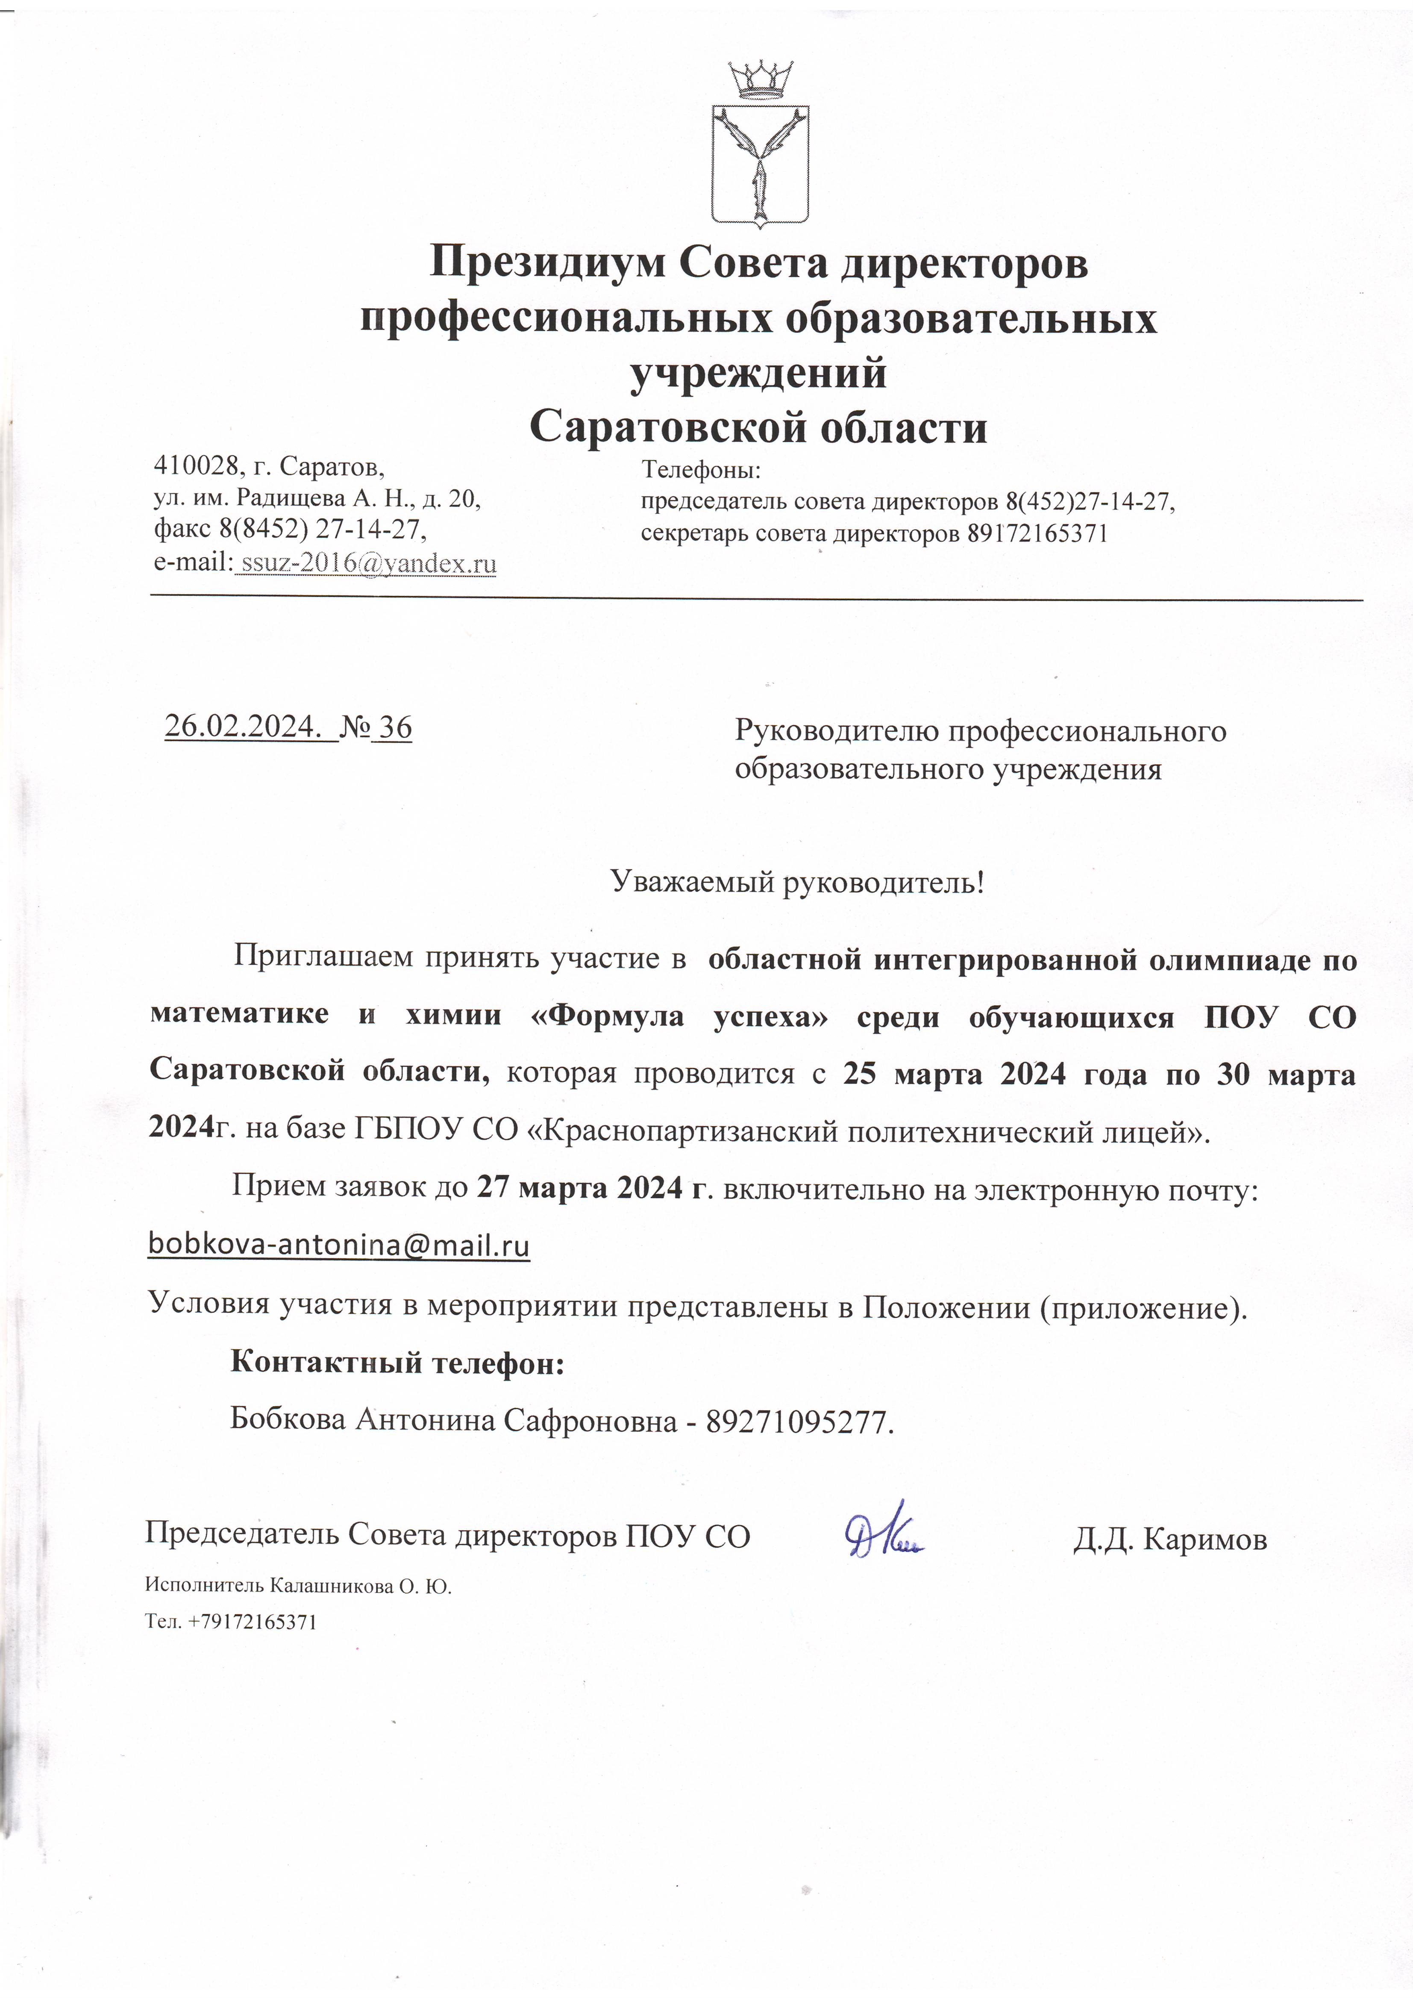

УТВЕРЖДАЮ
Председатель Совета
директоров ПОУ
Саратовской области
_________ Д.Д. Каримов
26 февраля 2024 года

Положение о проведении областной интегрированной олимпиады по математике и химии «Формула успеха»
среди обучающихся ПОУ СО Саратовской области

1. Общие положения

1.1. Настоящее Положение регламентирует порядок, условия проведения и участия в областной интегрированной олимпиаде по математике и химии «Формула успеха» среди обучающихся профессиональных образовательных учреждений Саратовской области (далее – Олимпиада).
1.2. Олимпиада проводится в соответствии с планом Совета директоров профессиональных образовательных учреждений Саратовской области.
1.3. Организатором Олимпиады является государственное бюджетное профессиональное образовательное учреждение Саратовской области «Краснопартизанский политехнический лицей».
1.4. Информационно-методическое обеспечение проведения Олимпиады осуществляет государственное бюджетное профессиональное образовательное учреждение Саратовской области «Краснопартизанский политехнический лицей», на базе которого проводится Олимпиада.
1.5. Олимпиада включает в себя онлайн состязания по общеобразовательным дисциплинам естественнонаучного цикла математике и химии.

2. Цели и задачи Олимпиады

2.1. Активизация получения студентами профессиональных образовательных учреждений Саратовской области прочных знаний по учебным дисциплинам общеобразовательного цикла математике и химии.
2.2. Повышение общего уровня образованности студентов к изучению дисциплин общеобразовательного цикла.
2.3. Активизация познавательной, интеллектуальной деятельности студентов профессиональных образовательных учреждений.
2.4. Развитие готовности и способности обучающихся к саморазвитию и личностному самоопределению, к углубленному изучению дисциплин общеобразовательного цикла математики и химии.
2.5. Создание условий для интеллектуального развития и поддержки одаренных студентов.
2.6. Выявление наиболее образованных и одаренных участников.
2.7. Совершенствование навыков самостоятельной работы, научного типа мышления, владения научной терминологией, ключевыми понятиями, методами и приемами.
2.8. Повышение педагогической компетенции преподавателей, участвующих в подготовке студентов к Олимпиаде.

3.Участники Олимпиады

3.1. Для участия в Олимпиаде приглашаются студенты профессиональных образовательных учреждений среднего профессионального образования Саратовской области, первого и второго курсов обучения независимо от профессии (специальности).

3.2. В Олимпиаде могут принимать участие не более двух студентов по одному с каждого курса (первого и второго) обучения от одного образовательного учреждения.

3.3.Каждый участник вправе выполнить все задания Олимпиады, либо выбрать одну дисциплину.

4. Порядок проведения Олимпиады

4.1. Олимпиада проводится с 25 марта 2024 года по 30 марта 2024 года.
4.2. Олимпиада проводится в онлайн-формате.
4.3. Информация об Олимпиаде размещается на сайте Совета директоров профессиональных образовательных учреждений Саратовской области http://sdpou64.bitrix24.site и на сайте ГБПОУ СО «Краснопартизанский политехнический лицей» http://gorniypu68.ucoz.ru/
4.4. Для участия в Олимпиаде в срок с 25 по 27 марта 2024 года (включительно) необходимо прислать заявку (Приложение 1) на электронный адрес bobkova-antonina@mail.ru; в теме письма указать «Олимпиада Формула успеха».
Контактное лицо: Бобкова Антонина Сафроновна, председатель МК естественно-математического цикла, контактный телефон 89271095277.
4.5. Для участия в Олимпиаде участник должен быть обеспечен компьютером (телефоном, планшетом) c доступом к ресурсам сети Интернет и установленным мессенджером «Телеграмм» (иметь свой аккаунт).
4.6. Организатор в мессенджере «Телеграмм» создает чат «Олимпиада Формула успеха» и добавляет участников Олимпиады по номеру телефона, указанному в заявке.
4.7.Доступ к выполнению заданий Олимпиады будет открыт 28 марта 2024 года в 13.00 ч.
4.8. Время на выполнение заданий Олимпиады – с 13.00 ч по 15.00 ч.
4.9. В общем чате в «Телеграмм» 28 марта 2024 года администратором будут размещены ссылки на задания Олимпиады.
4.10. Олимпиадные задания созданы с помощью многофункционального интернет-сервиса для проведения тестирования и обучения Online Test Pad
4.11. Каждый участник самостоятельно выполняет задания Олимпиады онлайн. Время на выполнение заданий 2 часа.
4.12. Отсчет времени ведется для каждого участника индивидуально с момента его входа в систему выполнения заданий (нажатие кнопки «Пройти тестирование»). Время перехода между заданиями Олимпиады не учитывается.
4.13. Олимпиадные задания имеют разный уровень сложности.
4.14. Критерии оценки: за верное решение каждого задания начисляется определенное количество баллов.

5. Жюри Олимпиады

5.1. Жюри создается с целью подведения итогов Олимпиады и определения победителей.
5.2. В состав жюри входят:
- Беляева Ольга Александровна – заместитель директора по УПР;
- Бобкова Антонина Сафроновна – преподаватель математики, председатель МК естественно-математического цикла;
- Гилёва Эльвира Петровна – преподаватель химии.
5.3. Решение жюри, определяющее победителей Олимпиады, оформляется протоколом, который подписывается всеми членами жюри.
5.4. Решение жюри, определяющее победителей Олимпиады, является окончательным и пересмотру не полежит.

6. Порядок подведения итогов Олимпиады

6.1. Подведение итогов Олимпиады состоится 29 марта 2024 года.
6.2. Решение жюри определяет победителей Олимпиады путем суммирования полученных баллов за каждое выполненное задание.
6.3. Победители Олимпиады награждаются:
- Дипломами I, II, III степени;
- Грамотами в номинациях:
- Номинация «Математика»;
- Номинация Химия»;
- Все остальные участники получают сертификаты.
6.4. Итоги Олимпиады оформляются протоколом и размещаются 30 марта 2024 года на сайте Совета директоров профессиональных образовательных учреждений Саратовской области http://sdpou64.bitrix24.site и на сайте ГБПОУ СО «Краснопартизанский политехнический лицей» http://gorniypu68.ucoz.ru/ в разделе «Новости».
Приложение № 1
к Положению об областной
интегрированной олимпиаде
по математике и химии
«Формула успеха»

Заявка
на участие в областной интегрированной олимпиаде
по математике и химии «Формула успеха»
среди обучающихся ПОУ СО Саратовской области

Полное наименование профессиональной образовательной организации Саратовской области

Сокращенное наименование профессиональной образовательной организации Саратовской области

ФИО участника(-ов)
Контактный номер телефона участника (для добавления в чат Олимпиады)

Ф.И.О. руководителя(-лей) подготовившего участника, контактный телефон, е-mail

Подпись руководителя ________________ / _______________________ /

М.П.

Дата подачи заявки: ____________

